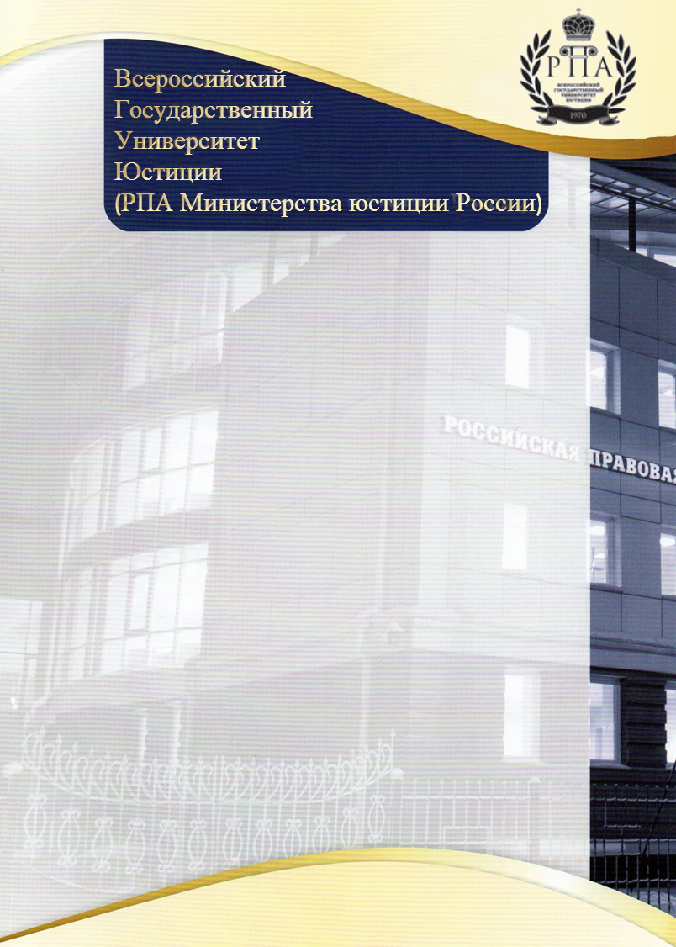

|  |  |  |  |  |
| --- | --- | --- | --- | --- |
| **Курс** | Дополнительная профессиональная программа повышения квалификации  **«Переговорные навыки адвоката», 16 ч.**  ***Переговоры******– обязательная составляющая профессиональной деятельности адвоката. Научиться управлять переговорным процессом можно только на практике или моделируя рабочие ситуации.***  ***На тренинге адвокаты осваивают навыки: устанавливать доверительные отношения с собеседником, управлять эмоциями и распознавать манипуляции в переговорах.***  - Понятие и виды переговоров. Этические особенности ведения переговоров – 2  - Стадии подготовки и проведения переговоров адвокатом – 2  - Выработка позиции на переговорах – 2  - Особенности коммуникации адвоката с доверителем, его оппонентом, и представителями оппонента – 2  - Психологическая подготовка к переговорам – 4  - Имидж адвоката – 2  **- Подведение итогов – 2**  **Минимальное количество человек в группе: 15** |  |  |  |
| **Формат** | ***Очное*** |  |  |  |
| **Адрес проведения** | г. Иркутск, ул. Некрасова, 4 |  |  |  |
| **Перечень знаний и навыков, получаемых в результате обучения** | *Формирование у слушателей профессиональных компетенций, необходимых для профессиональной деятельности, развитие практических навыков с учетом анализа актуального законодательства и в соответствии с требованиями профессиональных стандартов.* |  |  |  |
| **Период обучения** | **20.04.- 21.04.2020**  **Даты ориентировочные** |  |  |  |
| **Стоимость** | **2 500 (Две тысячи пятьсот) рублей** |  |  |  |
| **Выдаваемый документ** | **Удостоверение о повышении квалификации** |  |  |  |
| **Контактные данные** | Тел. (3952) 79-88-99 (доб. 624), 20-33-14  Чиров Алексей Сергеевич, Мамаева Юлия Валерьевна - (3952) 20-33-14 (доб. 124) Ковалевская Надежда Владимировна - - (3952) 20-33-14 (доб. 113)  E-mail: dpo-rpa38@inbox.ru Адрес: г. Иркутск, ул. Некрасова, 4, кабинет № 17  (Отдел дополнительного образования). |  |  |  |

**Благодарим за проявленный интерес к нашему Институту!**